KẾT QUẢ KIỂM TRA ỔN ĐỊNH MÁI ĐẬP SAU SỬA CHỮA – MẶT CẮT LÒNG SÔNG VÀ MẶT CẮT SƯỜN ĐỒI
Đỉnh đập hiện trạng +78,50 m, sau sửa chữa +78,85 m; cơ thượng lưu, hạ lưu +68,0 m; MNDBT +74,70 m, MNLTK +77,61 m, MNLKT +78,51 m, MNC +67,50 m.
Các trường hợp tính toán, tổ hợp tải trọng và phương pháp như mục 2.5 (Bishop đơn giản, mặt trượt trụ tròn; áp lực nước lỗ rỗng lấy từ lời giải thấm của từng mặt cắt – Bảng 5.1, Bảng 5.2); bổ sung điều kiện thi công – sửa chữa (TCVN 8216:2018, mục 11.3.2 và Bảng 1): hồ ở MNDBT, tải trọng xe máy thi công trên toàn bề rộng đỉnh đập q = 20 kPa, [K] = 1,24 (TH11, TH12). Mặt cắt lòng sông lấy tại cọc C16 (Km0+400, gần tuyến quan trắc T7), mặt cắt sườn đồi theo mô hình mặt cắt V – T9; sau sửa chữa mặt đỉnh được nâng lên +78,85 m.
Bảng 5.3 Kết quả kiểm tra ổn định mái đập mặt cắt lòng sông sau sửa chữa (Bishop)
TH | Trường hợp tính toán | Mái | Tổ hợp | K hiện trạng | K sau SC | [K] | Đánh giá
TH1 | MNDBT, thấm ổn định | HL | CB | 1,663 | 1,646 | 1,30 | Đạt
TH2 | MNLTK, thấm ổn định | HL | CB | 1,646 | 1,628 | 1,30 | Đạt
TH3 | MNLKT, thấm ổn định | HL | ĐB | 1,637 | 1,621 | 1,17 | Đạt
TH4 | MNDBT, thiết bị thoát nước bị tắc | HL | ĐB | 1,510 | 1,497 | 1,17 | Đạt
TH5 | MNDBT + động đất | HL | ĐB | 1,360 | 1,349 | 1,17 | Đạt
TH6 | MNDBT + mưa kéo dài | HL | ĐB | 1,662 | 1,646 | 1,17 | Đạt
TH7 | MNDBT, thấm ổn định (mái TL) | TL | CB | 2,314 | 2,299 | 1,30 | Đạt
TH8 | Hạ MN từ MNDBT xuống MNC (đường bão hòa chưa kịp hạ) | TL | CB | 1,514 | 1,490 | 1,30 | Đạt
TH9 | Rút nhanh từ MNLTK xuống MNDBT | TL | ĐB | 2,081 | 2,059 | 1,17 | Đạt
TH10 | MNDBT + động đất (mái TL) | TL | ĐB | 1,747 | 1,736 | 1,17 | Đạt
TH11 | Thi công: MNDBT + tải thi công 20 kPa trên đỉnh | HL | TC | – | 1,634 | 1,24 | Đạt
TH12 | Thi công: MNDBT + tải thi công 20 kPa trên đỉnh | TL | TC | – | 2,265 | 1,24 | Đạt
Tất cả các trường hợp đều thỏa mãn; hệ số ổn định nhỏ nhất của mái hạ lưu K = 1,349 (TH5 – MNDBT + động đất, [K] = 1,17), của mái thượng lưu K = 1,490 (TH8 – hạ MN từ MNDBT xuống MNC, [K] = 1,30). So với hiện trạng, hệ số ổn định sau sửa chữa giảm 0,6 ÷ 1,5% vì phần đắp nâng đỉnh đập làm tăng tải trọng ở đầu các cung trượt sâu; mức giảm nhỏ, mọi trường hợp vẫn lớn hơn [K] ít nhất 14%. Trong giai đoạn thi công, tải trọng xe máy trên đỉnh làm hệ số ổn định giảm 0,01 (mái hạ lưu, TH11 so với TH1) và 0,03 (mái thượng lưu, TH12 so với TH7), vẫn lớn hơn [K] = 1,24.
Bảng 5.4 Kết quả kiểm tra ổn định mái đập mặt cắt sườn đồi sau sửa chữa (Bishop)
TH | Trường hợp tính toán | Mái | Tổ hợp | K hiện trạng | K sau SC | [K] | Đánh giá
TH1 | MNDBT, thấm ổn định | HL | CB | 2,046 | 2,015 | 1,30 | Đạt
TH2 | MNLTK, thấm ổn định | HL | CB | 1,925 | 1,903 | 1,30 | Đạt
TH3 | MNLKT, thấm ổn định | HL | ĐB | 1,864 | 1,841 | 1,17 | Đạt
TH4 | MNDBT, thiết bị thoát nước bị tắc | HL | ĐB | 1,921 | 1,898 | 1,17 | Đạt
TH5 | MNDBT + động đất | HL | ĐB | 1,737 | 1,718 | 1,17 | Đạt
TH6 | MNDBT + mưa kéo dài | HL | ĐB | 2,043 | 2,015 | 1,17 | Đạt
TH7 | MNDBT, thấm ổn định (mái TL) | TL | CB | 2,552 | 2,500 | 1,30 | Đạt
TH8 | Hạ MN từ MNDBT xuống MNC (đường bão hòa chưa kịp hạ) | TL | CB | 1,472 | 1,460 | 1,30 | Đạt
TH9 | Rút nhanh từ MNLTK xuống MNDBT | TL | ĐB | 2,116 | 2,064 | 1,17 | Đạt
TH10 | MNDBT + động đất (mái TL) | TL | ĐB | 2,009 | 1,987 | 1,17 | Đạt
TH11 | Thi công: MNDBT + tải thi công 20 kPa trên đỉnh | HL | TC | – | 1,942 | 1,24 | Đạt
TH12 | Thi công: MNDBT + tải thi công 20 kPa trên đỉnh | TL | TC | – | 2,322 | 1,24 | Đạt
Tất cả các trường hợp đều thỏa mãn; hệ số ổn định nhỏ nhất của mái hạ lưu K = 1,718 (TH5 – MNDBT + động đất, [K] = 1,17), của mái thượng lưu K = 1,460 (TH8 – hạ MN từ MNDBT xuống MNC, [K] = 1,30). Mặt đỉnh chỉ được nâng trong phạm vi bề rộng đỉnh (+78,50 → +78,85 m, lớp đắp bù đất sét pha K ≥ 0,97); tải trọng lớp đắp làm hệ số ổn định giảm 0,8 ÷ 2,5% so với hiện trạng, tải trọng xe máy thi công làm giảm thêm 0,07 (mái hạ lưu, TH11 so với TH1) và 0,18 (mái thượng lưu, TH12 so với TH7), vẫn lớn hơn [K] = 1,24. So với mặt cắt lòng sông, mái hạ lưu của mặt cắt sườn đồi ổn định hơn (K lớn hơn 14 ÷ 27%) vì chiều cao đập nhỏ hơn (mặt đất hạ lưu +68,3 m so với +54,0 m ở lòng sông); riêng mái thượng lưu TH8 có K nhỏ hơn mặt cắt lòng sông (TH8: 1,460 so với 1,490): cùng hạ 7,2 m nhưng ở sườn đồi mực nước hạ bằng khoảng 52% chiều cao đập (chân mái thượng lưu +64,6 m), ở lòng sông chỉ khoảng 29% (+54,0 m). Trường hợp có dự trữ nhỏ nhất của toàn tuyến đập là TH8 – hạ MN từ MNDBT xuống MNC ở mặt cắt sườn đồi (K = 1,460, lớn hơn [K] = 1,30 khoảng 12%).
Kiểm tra việc dò tâm trượt: tối ưu hóa Nelder – Mead từ 10 điểm xuất phát ở các vùng tâm khác nhau cho hệ số ổn định nhỏ nhất thấp hơn giá trị trong Bảng 5.3, Bảng 5.4 không quá 2,1% (lòng sông) và 0,6% (sườn đồi), ở cả hiện trạng và sau sửa chữa – kết luận không đổi.
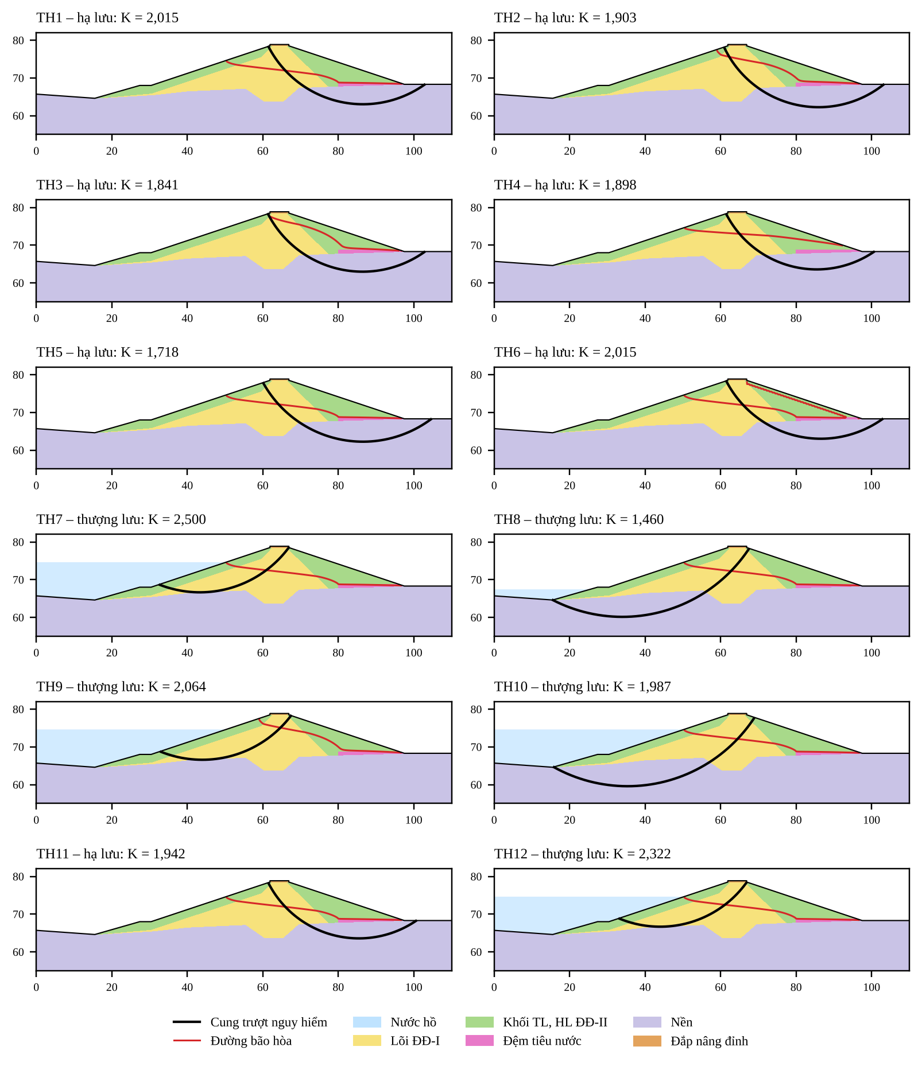
Hình 5.5 Cung trượt nguy hiểm mặt cắt sườn đồi sau sửa chữa (TH1 ÷ TH12)
Ghi chú: HL, TL – mái hạ lưu, thượng lưu; CB, ĐB, TC – tổ hợp cơ bản, đặc biệt, thi công; [K] theo TCVN 8216:2018 Bảng 1, đập cấp II. Động đất: hệ số giả tĩnh k_{h} = 0,05. Mưa kéo dài: tầng bão hòa song song mái hạ lưu dày 3 m (hiện trạng) và 1 m (sau sửa chữa, mái có cỏ và rãnh thoát nước). Hạ, rút mực nước: áp lực nước lỗ rỗng giữ như thấm ổn định ở mực nước cao (đường bão hòa chưa kịp hạ), tải trọng nước trên mái lấy theo mực nước thấp. Mặt cắt sườn đồi: mặt đất hạ lưu +68,3 m cao hơn mực nước hạ lưu nên mọi trường hợp không có nước ở hạ lưu. Thi công (TH11, TH12) chỉ xét cho mặt cắt sau sửa chữa.

